# Instructions

Ce modèle de plan est conçu pour aider les animateurs et les écoles à élaborer un plan de transport scolaire en consignant les données connexes dans un seul endroit, à mesure qu’elles seront recueillies ou générées, tout au long du processus de planification du transport scolaire (PTS). Des notes explicatives apparaissent sous forme de commentaires dans plusieurs passages. Les passages surlignés en jaune sont des cases à remplir ou des commentaires ou des instructions à supprimer, selon le cas. La version finale de votre plan ne doit contenir aucun passage surligné ni aucune note explicative.

## Sections du plan de transport scolaire

Un plan de transport scolaire contient les sections suivantes. À la page 5 du *Guide de l’animateur*, vous trouverez un tableau montrant l’échéancier pour chaque section du plan :

* Page couverture
* Suivi des mises à jour (nouveauté)
* Équipe et approbation
* Table des matières
* Introduction
* Profil de l’école
* Survol de l’échéancier
* Vision et objectifs
* Collecte de données : résumé des constats
* Résumé des défis liés au transport
* Plan d’action
* Mise en œuvre : faits saillants
* Annexe : échéancier détaillé

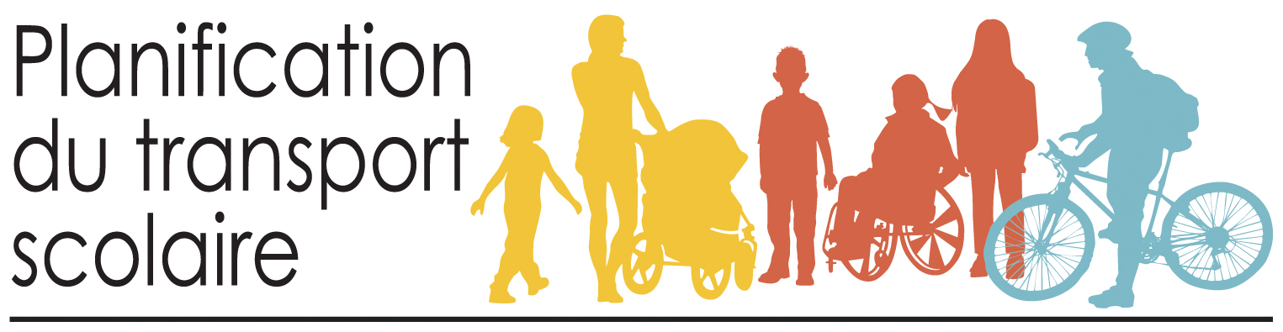

**<Nom de l’école>**

**Plan de transport scolaire**

***<No d’édition et date d’achèvement>***

<Insérer une photo de l’école ou d’œuvres d’art des élèves>

<Insérer autres logos ici>

# Suivi des mises à jour

|  |  |  |
| --- | --- | --- |
| **No de mise à jour** | **Description** | **Date d’achèvement** |
| 1 | Lancement officiel du plan de transport scolaire, y compris la ou les signatures d’approbation | 31 octobre 2018 |
| 2 | Mise à jour : résultats de la première collecte de données de suivi ; suivi de la mise en œuvre | 1er juin 2019 |
| 3 | Mise à jour : résultats de la deuxième collecte de données de suivi ; suivi de la mise en œuvre ; révisions du plan d’action | 26 octobre 2019 |
| … | … | … |

# Équipe et approbation

## Membres de comités

### Comité de PTS d’école

* Insérer la liste complète des membres du comité : inclure le nom, le titre de poste ou l’identité de la partie intéressée (p. ex., élève, parent, bénévole communautaire)

### Comité de PTS régional

* Insérer la liste complète des membres du comité : inclure leur nom et leur titre de poste

## Approbation

J’approuve le contenu de ce plan de transport scolaire :

LE DIRECTEUR, AU NOM DU COMITÉ DE PTS DE L’ÉCOLE

Nom : ___________________________________

Signature : ___________________________________

Date : ___________________________________

REPRÉSENTANT EN CHEF DU COMITÉ DE PTS RÉGIONAL

Nom : ___________________________________ Titre de poste : _______________________________

Signature : ___________________________________

Date : ___________________________________

# Table des matières

Introduction 1

Profil de l’école 3

Survol de l’échéancier 7

Vision et objectifs 8

Collecte de donnée : résumé des constats 10

Résumé des défis liés au transport 12

Plan d’action 13

Mise en œuvre : faits saillants 14

Annexe 1 : échéancier détaillé 15

# Introduction

La planification du transport scolaire (PTS) est une approche communautaire qui permet d’augmenter le taux de recours au transport scolaire actif. (Le transport scolaire actif est tout mode de transport à propulsion humaine, p. ex., marche, vélo, trottinette, planches à roulettes, patins à roues alignées, etc.) Le personnel, les parents et les élèves de notre école ont travaillé avec les parties intéressées régionales à l’élaboration de ce plan de transport scolaire. Nous travaillons ensemble en vue :

1. d’augmenter le nombre d’enfants qui utilisent un mode de transport actif entre la maison et l’école ;
2. de réduire la congestion routière près de l’école ;
3. d’augmenter la proportion d’élèves habitant dans la zone desservie par les autobus scolaires et qui prennent le bus régulièrement.

Nous effectuerons régulièrement des mises à jour en adaptant notre plan d’action au besoin, et en effectuant un suivi de la mise en œuvre et des résultats provenant des collectes de données.

## Processus de PTS

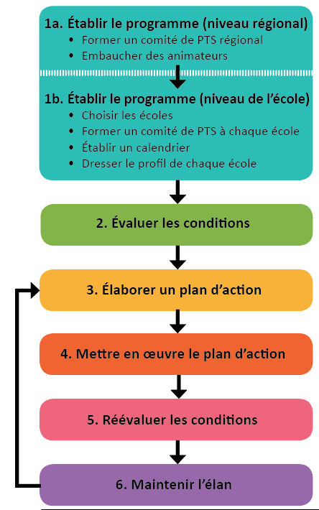

La Trousse PTS de Green Communities Canada est accessible en ligne :  
http://ontarioactiveschooltravel.ca/fr/trousse-de-planification-du-transport-scolaire/.

## Contexte

[Insérez tout renseignement de base local et pertinent sur le transport des élèves, le transport scolaire actif et la planification du transport scolaire, aussi bien au niveau de la région que de l’école.]

# Profil de l’école

**Date à laquelle ce formulaire a été rempli :** <date>

|  |  |
| --- | --- |
| Nom de l’école |  |
| Type d’école | 🞏 Publique  🞏 Séparée  🞏 Privée  🞏 Autre ______________________________________ |
| Année d’ouverture |  |
| Nom du conseil scolaire |  |
| Effectif total |  |
| * Élèves admissibles au transport par autobus scolaire (c.‑à‑d. qui habitent dans la « zone des bus ») | [Nombre d’élèves habitant dans la « zone des bus ») : _____ ] divisé par [nombre total d’élèves : _____ ] **=**  ______% des élèves habitent dans la « zone des bus » |
| * Nombre d’élèves qui habitent dans la « zone de marche » ( c.‑à‑d. à une distance de l’école praticable à pied) | [Nombre d’élèves habitant dans la « zone de marche » : _____ ] divisé par [nombre total d’élèves : _____ ] **=**  ______% des élèves habitent dans la « zone de marche » |
| Niveaux d’étude | 🞏 Élémentaire (de la maternelle à la 6e)  🞏 Élémentaire (de la maternelle à la 8e )  🞏 Intermédiaire (de la 6e à la 8e, ou de la 7e à la 8e)  🞏 Secondaire (de la 7e à la 12e, ou de la 9e à la 12e)  🞏 Tous les niveaux (de la maternelle à la 12e) |
| Politique de transport par autobus scolaire | Définition de « zone des bus » : nombre minimal de km entre l’école et la maison, selon le niveau d’étude.  _______km_ (élèves de _______ année.s)  _______km_ (élèves de _______ année.s) |

|  |  |
| --- | --- |
| Horaire de la cloche de l’école | Matin : ______________  Après‑midi : _____________ |
| Description du site de l’école | 🞏 Urbain (ville ou bourg)  🞏 De banlieue  🞏 Rural  🞏 Autre : _____________________________________ |
| Statut socio-économique des familles | % d’élèves vivant dans un ménage à faible revenu: ______  % d’élèves dont les parents ont fait des études universitaires : _______ |
| Programmes spéciaux pouvant avoir un impact sur les choix de modes de transport | 🞏 Immersion en français 🞏 Français intensif  🞏 Beaux‑arts 🞏 Besoins spéciaux : __________  🞏 Service de garderie parascolaire  🞏 Autre : _____________________________________ |
| Installations de transport | 🞏 Supports et entrepôts pour vélos (nombre de places : _____ )  🞏 Aire de stationnement (nombre de places : _____ )  🞏 Arrêt‑minute  🞏 Zone de débarquement pour autobus d’école  🞏 Brigadiers aux passages pour piétons  🞏 Brigade scolaire (adultes ou enfants)  🞏 Arrêts de bus public desservant l’école  🞏 Dispositions de transport pour programmes parascolaires  🞏 Passages pour piétons  🞏 Trottoirs  🞏 Autre : _______________________________________ |
| Ressources actuelles en matière de programmes d’éducation à la sécurité | 🞏 Éducation à la sécurité routière : qui l’offre, pour quels niveaux d’étude, et à quelle fréquence ? __________________________________________________  __________________________________________________  🞏 Éducation à la sécurité piétonne : qui l’offre, pour quels niveaux d’étude, et à quelle fréquence ? __________________________________________________  __________________________________________________  🞏 Éducation à la sécurité à vélo : qui l’offre, pour quels niveaux d’étude, et à quelle fréquence ? __________________________________________________  __________________________________________________  🞏 Agent de liaison du service de police  🞏 Éducation à la lutte contre l’intimidation : qui l’offre, pour quels niveaux d’étude, et à quelle fréquence ? __________________________________________________  __________________________________________________  🞏 Éducation à la sécurité des installations hydroélectriques (lignes et champs hydroélectriques) : qui l’offre, pour quels niveaux d’étude, et à quelle fréquence ? __________________________________________________  __________________________________________________  🞏 Autre : __________________________________________  __________________________________________________ |
| Programmes ayant des objectifs similaires à la PTS | 🞏 Certification ÉcoÉcole Ontario (niveau : _________________)  🞏 Programme environnemental (préciser : ________________)  🞏 Programme d’activité physique (préciser : ______________)  🞏 Programme de santé mentale (préciser : ________________)  🞏 Autre : __________________________________________ |

|  |  |
| --- | --- |
| Types de communications utilisés par le comité de l’école ou des parents, ou à la disposition de ces derniers (p. ex., bulletin, site Web, page Facebook) | 🞏 Bulletin de l’école (électronique ou papier)  🞏 Bulletin du conseil de l’école (électronique ou papier)  🞏 Messages vocaux automatiques en masse  🞏 Site Web  🞏 Compte Twitter  🞏 Compte Facebook  🞏 Autre : __________________________________________ |
| Langue.s utilisée.s dans les communications de l’école |  |
| Autres langues qui faciliteraient la communication avec les parents (si les ressources le permettent) |  |
| L’école est‑elle située dans une collectivité dotée d’un programme Parents‑secours ou de surveillance de quartier ? | 🞏 Oui  🞏 Non |
| Autres renseignements |  |

## Carte du voisinage de l’école

<Insérez une carte du voisinage de l’école : si possible, obtenir une carte de répartition par points montrant les maisons des élèves, l’emplacement de l’école et la limite de sa zone de desserte.>

# Survol de l’échéancier

[Remarque : ce tableau résume les dates visées pour chacune des phases de votre projet de PTS. L’annexe 1 contient un échéancier détaillé que vous pouvez utiliser pour tenir compte des dates visées et des dates réelles de chaque tâche dans chacune des phases.]

|  |  |  |
| --- | --- | --- |
|  | **Plan** | |
| **Tâches** | **Date de commencement** | **Date d’achèvement** |
| Phase 1b : établir le programme au niveau de l’école |  |  |
| Phase 2 : évaluer les conditions |  |  |
| Phase 3 : élaborer un plan d’action |  |  |
| Phase 4 : mettre en œuvre le plan d’action |  |  |
| Phase 5 : réévaluer les conditions |  |  |
| Phase 6 : maintenir l’élan |  |  |

# Vision et objectifs

## Vision

[Insérez votre énoncé de vision : pour vous aider à lancer des idées, consultez la Phase 2, Tâche no 6 (page 34) du *Guide de l’animateur*, puis rédigez votre énoncé de vision, qui guidera votre projet de PTS.]

## Principaux objectifs de la planification du transport scolaire (PTS)

L’objectif premier de la PTS est d’inciter davantage d’élèves à recourir au transport scolaire actif. Un moyen d’augmenter le nombre d’élèves qui se déplacent à pied et à vélo est de réduire la congestion routière et de renforcer la sécurité aux abords des écoles – un autre objectif clé du projet PTS. Le schéma ci‑dessous illustre comment les principaux objectifs s’articulent. Notre plan de transport scolaire vise l’atteinte de l’ensemble des objectifs grâce à un plan d’action qui aborde des questions d’ingénierie, d’éducation, d’application du règlement, d’encouragement et d’évaluation.

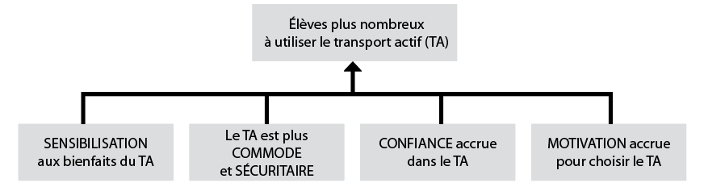

## Principaux objectifs de notre école

Ce tableau explique nos principales mesures de base et nos objectifs à court et à long terme.

| **Mesure** | **Donnée de base (mois/année)** | **Objectif  (après 1 an)** | **Objectif (après 2 ans)** | **Objectif visionnaire  (après 10 ans)** |
| --- | --- | --- | --- | --- |
| Marche | | | | |
| % d’élèves dans la « zone de marche » qui VONT À l’école à pied | <insérez vos données de base de la Phase 2> | <insérez vos objectifs> |  |  |
| % d’élèves dans la « zone de marche » qui RENTRENT DE l’école à pied |  |  |  |  |
| Vélo | | | | |
| % d’élèves qui VONT À l’école à vélo |  |  |  |  |
| % d’élèves qui RENTRENT DE l’école à vélo |  |  |  |  |
| Nombre de vélos attachés au.x support.s pour vélos |  |  |  |  |
| Autobus d’école | | | | |
| % d’élèves dans la « zone des bus » qui VONT À l’école en bus |  |  |  |  |
| % d’élèves dans la « zone des bus » qui RENTRENT DE l’école en bus |  |  |  |  |
| Véhicules privés | | | | |
| % d’élèves qui VONT À l’école en véhicule privé |  |  |  |  |
| % d’élèves qui RENTRENT DE l’école en véhicule privé |  |  |  |  |
| Nombre de véhicules dans l’aire de stationnement avant les classes |  |  |  |  |
| Nombre de véhicules dans l’aire de stationnement après les classes |  |  |  |  |
| Nombre de véhicules à l’arrêt‑minute |  |  |  |  |
| <Ajouter d’autres mesures au besoin> |  |  |  |  |

# Collecte de données : résumé des constats

Pour connaître la date précise à laquelle chaque outil de collecte de données a été utilisé, consulter l’échéancier à l’annexe 1.

DIRECTIVES :

Dans la première édition de votre plan de transport scolaire, la présente section fera le résumé des résultats de votre collecte de données de base. Au minimum, vous devriez inclure :

* un graphique ou un tableau illustrant la moyenne des résultats de votre sondage auprès des élèves de toute l’école, p. ex. :
  + le pourcentage d’élèves pour chaque mode de transport, pouvant aller jusqu’à 100 % (vous pourriez créer deux diagrammes circulaires : l’un pour l’aller, l’autre pour le retour) ;
  + le pourcentage d’élèves dans la « zone de marche » qui se sont déplacés à pied (pour aller à l’école, et non pour rentrer de l’école) ;
  + le pourcentage d’élèves qui se sont déplacés à vélo (pour aller à l’école, et non pour rentrer de l’école).
  + le pourcentage d’élèves dans la « zone des bus » qui ont pris l’autobus scolaire (pour aller à l’école, et non pour rentrer de l’école)

N’oubliez pas que les constats provenant du sondage auprès des familles, des séances d’observation de la circulation et du tour à pied guideront le contenu du « Résumé des défis liés au transport » (prochaine section). Vous pourriez donc inclure ici des détails sur les constats obtenus grâce à ces outils.

Dans les éditions ultérieures de votre plan de transport scolaire, après votre collecte de données de suivi, vous élargirez la présente section pour y comparer les données de base aux données de suivi.

Vous pourriez également créer des graphiques ou des tableaux comparant vos données de base ou de suivi à vos objectifs.

# Résumé des défis liés au transport

Principaux défis liés au transport auxquels notre école est confrontée :

<1. Problème + description + photo (facultative) + carte (facultative)

2.

3.

4.

5.

6.

7.

8.

9.

10.>

Les constats détaillés de notre observation de la circulation et de notre tour à pied du voisinage figurent en annexe, à la fin du présent document.

# Plan d’action

Ce plan d’action décrit nos activités prévues à court terme, à moyen terme et à long terme (p. ex., sur trois ans et au‑delà).   
La dernière mise à jour date de : <insérer la date>.

| **Mesure ou initiative** | **Tâches** | **Personne responsable** | **Dates proposées** | **Ressources ou coûts** | **Remarques et statut de la mise en œuvre** |
| --- | --- | --- | --- | --- | --- |
| **Éducation** | | | | | |
|  |  |  |  |  |  |
|  |  |  |  |  |  |
| **Encouragement** | | | | | |
|  |  |  |  |  |  |
|  |  |  |  |  |  |
| **Ingénierie** | | | | | |
|  |  |  |  |  |  |
|  |  |  |  |  |  |
| **Application du règlement** | | | | | |
|  |  |  |  |  |  |
|  |  |  |  |  |  |
| **Évaluation** | | | | | |
|  |  |  |  |  |  |
|  |  |  |  |  |  |
| **Autres mesures** | | | | | |
|  |  |  |  |  |  |

# Mise en œuvre : faits saillants

Voici des détails sur certaines mesures de notre plan d’action que nous avons mises en œuvre jusqu’à présent. Pour de plus amples renseignements sur les progrès accomplis pour l’ensemble des mesures du plan d’action, consulter la colonne « Remarques et statut de la mise en œuvre » dans le plan d’action.

**<Mesure>**

<Description et photos>

**<Mesure>**

< Description et photos>

**<Nom>**

**<Mesure>**

# Annexe 1 : échéancier détaillé

[Remarque : ce modèle de tableau est rempli de tâches typiques en PTS. Vous pouvez ajouter les dates de réunions des comités et des divers événements.]

|  | **Dates visées** | | **Dates réelles** | |
| --- | --- | --- | --- | --- |
| **Tâche** | **Commencement** | **Achèvement** | **Commencement** | **Achèvement** |
| PHASE 1b : ÉTABLIR LE PROGRAMME AU NIVEAU DE L’ÉCOLE | | | | |
| Créer le profil de l’école |  |  |  |  |
| Aviser la communauté de l’école du projet |  |  |  |  |
| PHASE 2 : ÉVALUER LES CONDITIONS | | | | |
| Mener le sondage auprès des élèves |  |  |  |  |
| Saisir et analyser les données du sondage auprès des élèves ; ajouter les faits saillants au plan de transport scolaire |  |  |  |  |
| Mener le sondage auprès des familles |  |  |  |  |
| Saisir et analyser les données du sondage auprès des familles; ajouter les faits saillants au plan |  |  |  |  |
| Mener la séance d’observation de la circulation |  |  |  |  |
| Mener le tour à pied du voisinage |  |  |  |  |
| Remplir la section « défis de transport » du plan |  |  |  |  |
| Recueillir d’autres données de suivi ; intégrer les constats au plan de transport scolaire (facultatif) |  |  |  |  |
| Finaliser l’énoncé de vision et les objectifs |  |  |  |  |
| Communiquer les résultats |  |  |  |  |
| PHASE 3 : ÉLABORER UN PLAN D’ACTION | | | | |
| Rédiger l’ébauche du plan d’action avec le comité de PTS d’école |  |  |  |  |
| Obtenir et intégrer la rétroaction du comité de PTS régional et finaliser le plan d’action |  |  |  |  |
| Finaliser le plan de transport ; obtenir l’engagement des parties intéressées par écrit |  |  |  |  |

|  |  |  |  |  |
| --- | --- | --- | --- | --- |
|  | **Dates visées** | | **Dates réelles** | |
| **Tâche** | **Commencement** | **Achèvement** | **Commencement** | **Achèvement** |
| PHASE 4 : METTRE EN ŒUVRE LE PLAN D’ACTION | | | | |
| Faire une large publicité du plan de transport scolaire |  |  |  |  |
| Suivre les progrès de la mise en œuvre ; célébrer les réussites |  |  |  |  |
| PHASE 5 : RÉÉVALUER LES CONDITIONS | | | | |
| Mener le sondage auprès des élèves |  |  |  |  |
| Recueillir d’autres données (facultatif) |  |  |  |  |
| Intégrer les constats des collectes de données au plan de transport scolaire |  |  |  |  |
| Mettre à jour le plan d’action et toute autre section au besoin ; publier la 2e édition du plan de transport scolaire |  |  |  |  |
| Communiquer les résultats et les leçons tirées |  |  |  |  |
| PHASE 6: MAINTENIR L’ÉLAN | | | | |
| Renforcer la capacité communautaire (identifier les champions au niveau de l’école et de la région) |  |  |  |  |
| Tenir une réunion ultime des deux comités pour transférer le projet |  |  |  |  |
| Tenir une réunion de transfert avec les principaux champions |  |  |  |  |